目录

一、 前期准备 1

1安装软件 1

2.配置虚拟环境 1

3.安装相关模块 3

(1)安装 PyQt5 3

(2)安装 Qt Designer 3

(3)安装PyMySQl包 4

(4)查看安装的包pip list(也是在终端中输入) 4

4.在*Pycharm*中添加外部工具 4

二、 实现功能 7

1.绘制界面 7

2.编写数据库代码。 7

3.PyCharm连接数据库 7

4.核心代码 7

# 前期准备

## 1安装软件

Python [**https://www.python.org/**](https://www.python.org/)

PyCharm [**https://www.jetbrains.com/pycharm/**](https://www.jetbrains.com/pycharm/)

MySQl [**https://www.mysql.com/cn/**](https://www.mysql.com/cn/)

DataGrip [**https://www.mysql.com/cn/**](https://www.mysql.com/cn/)

具体安装过程就不赘述了

## 2.配置虚拟环境

先创建两个空文件夹（最好不要在C盘）一个存放python项目，一个存放虚拟环境

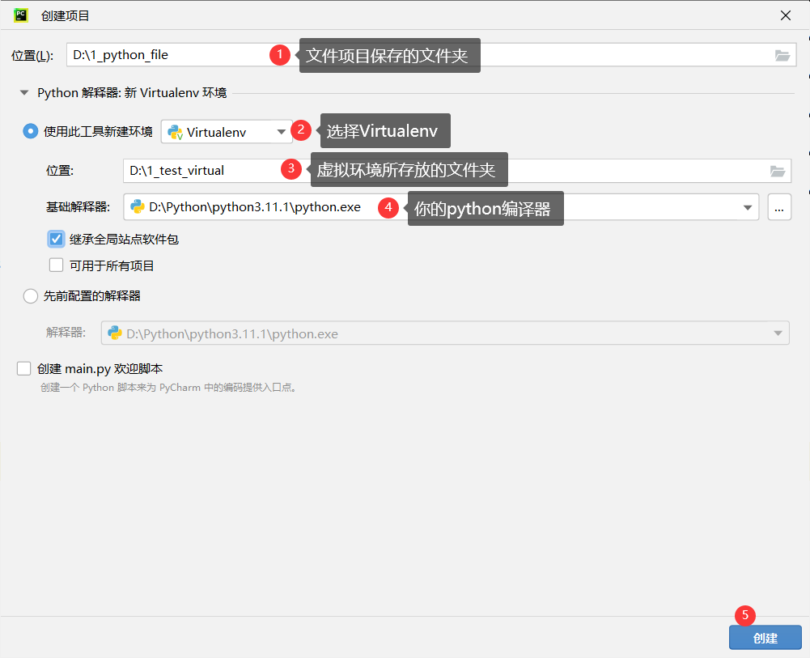打开pycharm ->文件 ->新建项目。打开如下界面

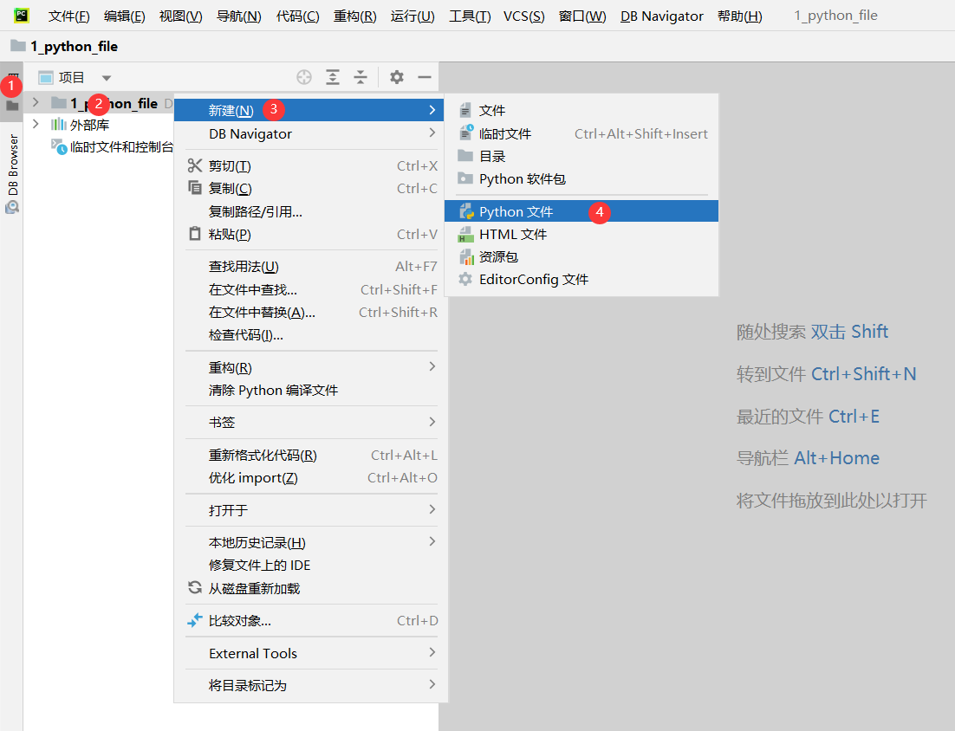

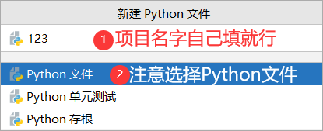

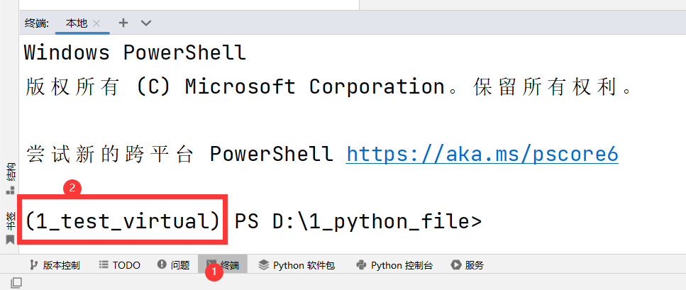

出现你的虚拟环境的名称就说明虚拟环境安装好了

## 3.安装相关模块

### (1)安装 PyQt5

在你新建的python项目中打开终端，输入以下代码，出现successfully说明包安装成功，以下同理

**pip install PyQt5 -i** [**https://pypi.douban.com/simple**](https://pypi.douban.com/simple)

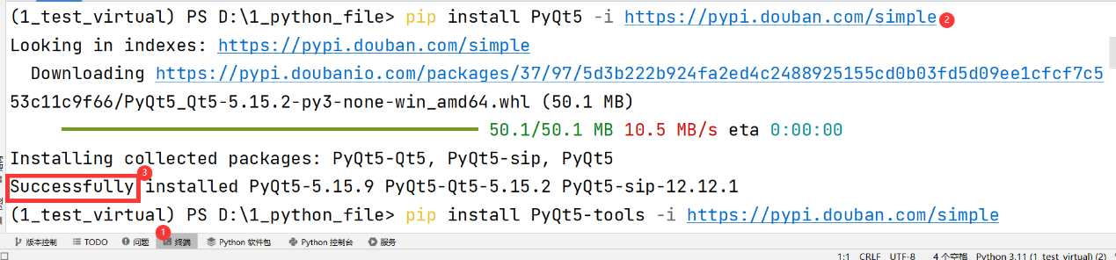

### (2)安装 Qt Designer

**pip install PyQt5-tools -i** [**https://pypi.douban.com/simple**](https://pypi.douban.com/simple)



**pip install pyqt5designer -i** [**https://pypi.douban.com/simple**](https://pypi.douban.com/simple)

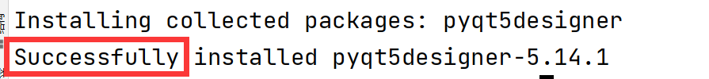

### (3)安装PyMySQl包

**pip install PyMySQL -i https://pypi.douban.com/simple**

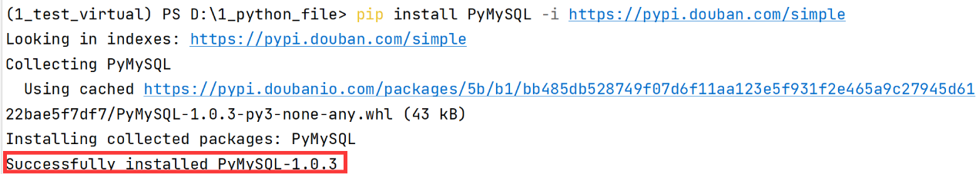

### (4)查看安装的包pip list(也是在终端中输入)

## 4.在Pycharm中添加外部工具

QtDesigner工具（用于编写.ui文件）

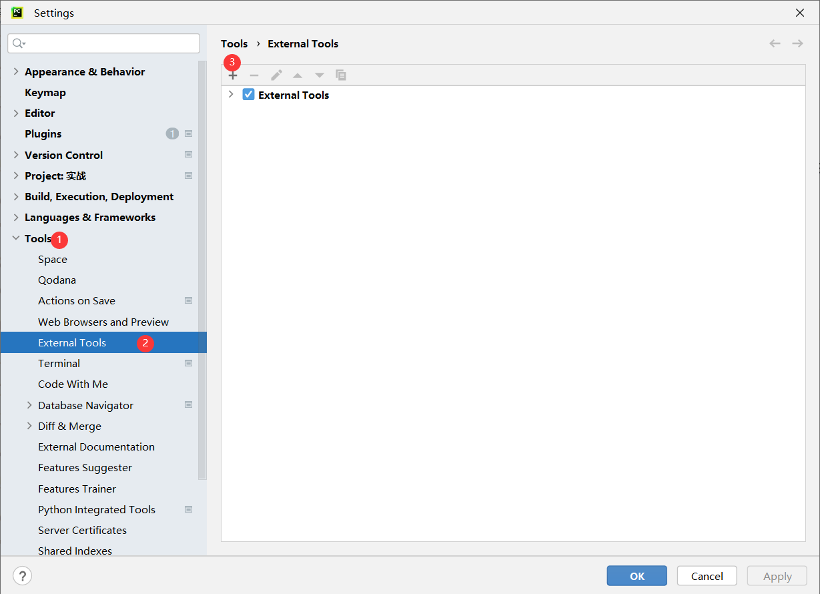在Pycharm软件中，点击【文件】→【设置】→【工具】→【外部工具】，到达此界面：

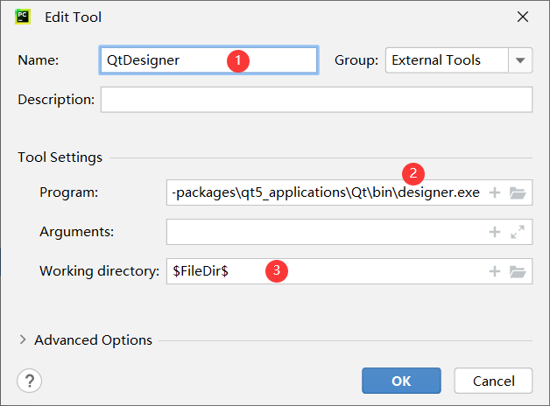

1. QtDesinger

②D:\1_test_virtual\Lib\site-packages\qt5_applications\Qt\bin(按照我上面的步骤路径是这，可自行寻找)

③$FileDir$

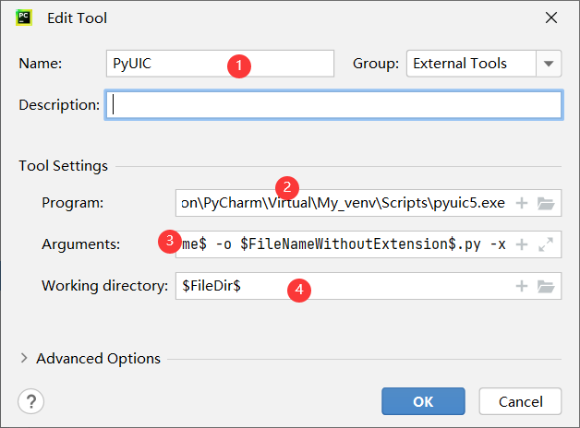

PyUic

②D:\1_test_virtual\Scripts(按照我上面的步骤路径是这，可自行寻找)

③$FileName$ -o $FileNameWithoutExtension$.py -x

$FileDir$

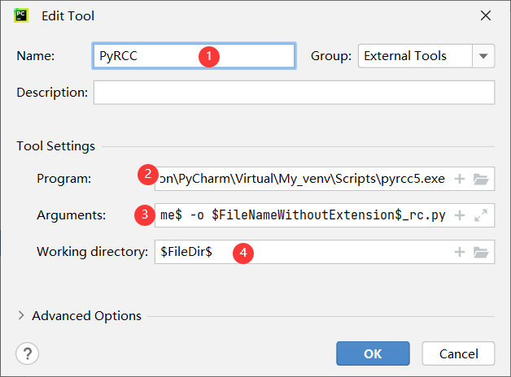

PyRCC

D:\1_test_virtual\Scripts(按照我上面的步骤路径是这，可自行寻找)

$FileName$ -o $FileNameWithoutExtension$_rc.py

$FileDir$

输入from PyQt5.QtWidgets import Qapplication，检测是否配置成功

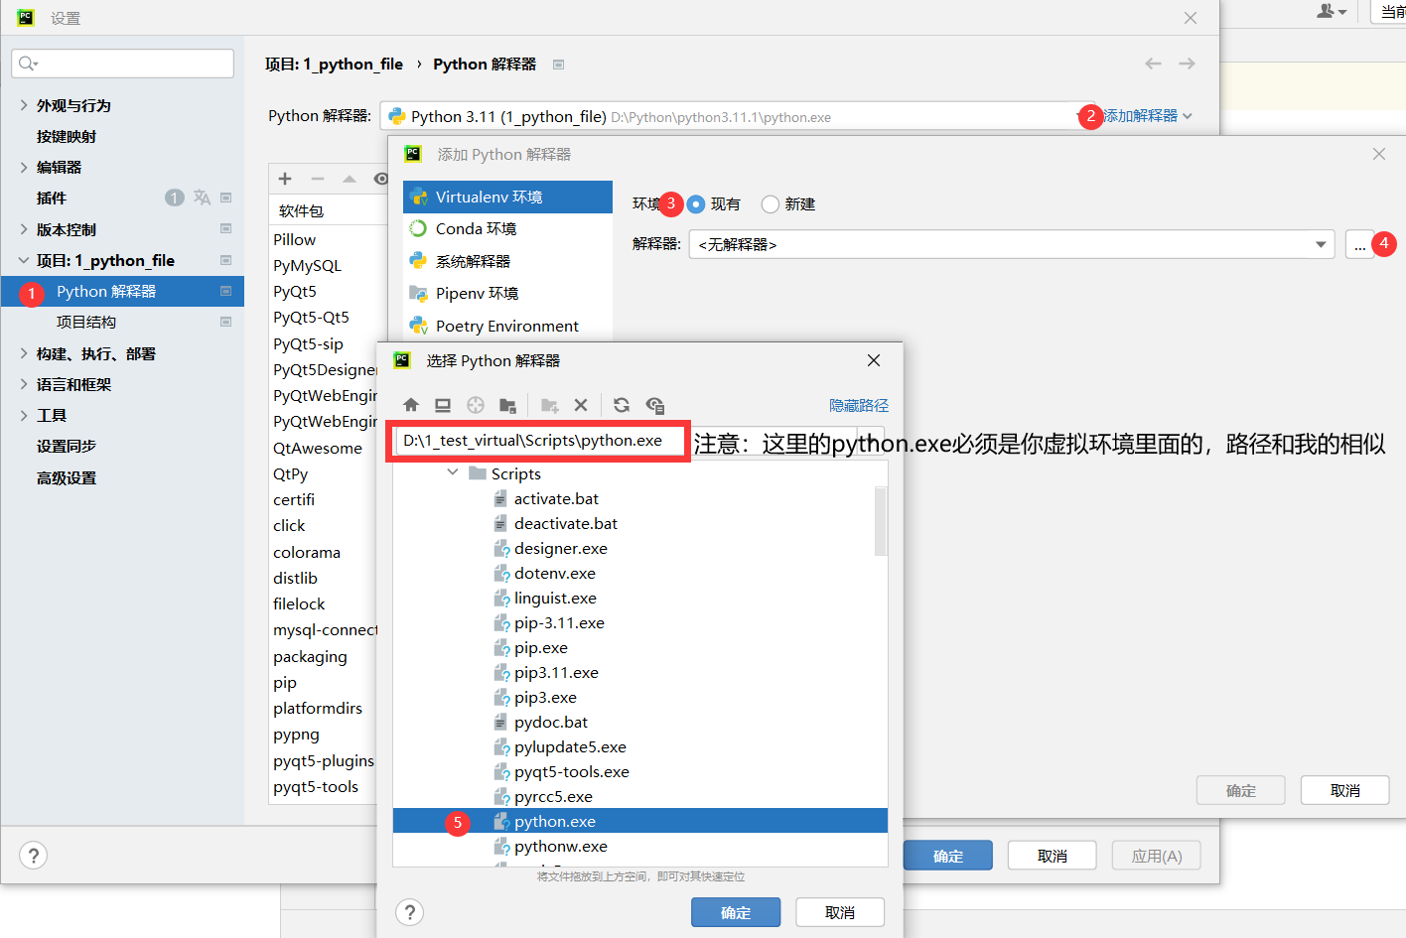如果报错应该就是解释器选择错误，按照以下操作可解决此问题。

# 实现功能

## 1.绘制界面

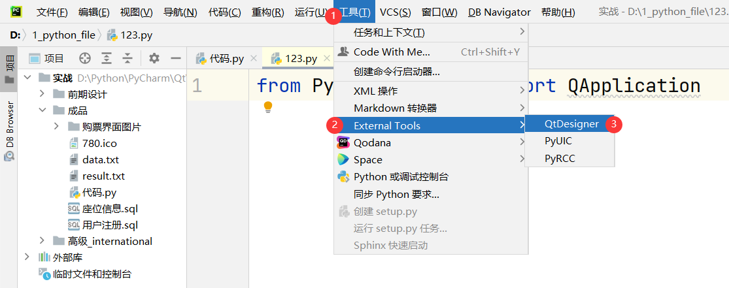（1）打开QtDesinger

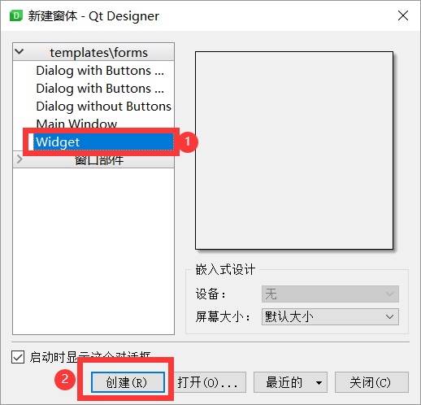选择Widget，点击创建，其余默认

**绘制出你想要的软件界面(以下是我的项目：基于PyQt5+MySQL的购票系统)**

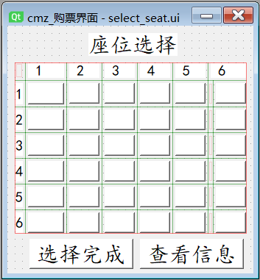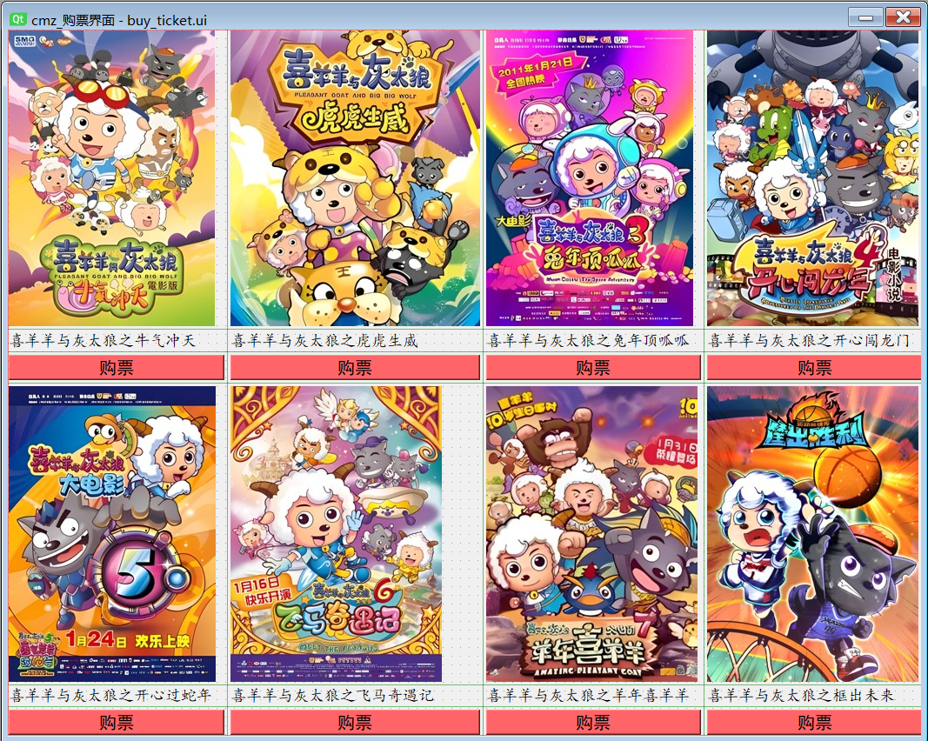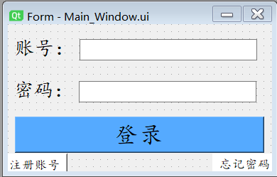 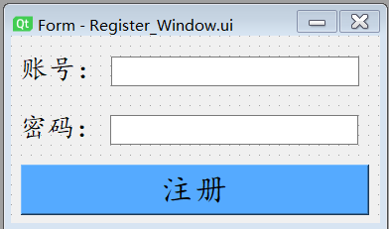

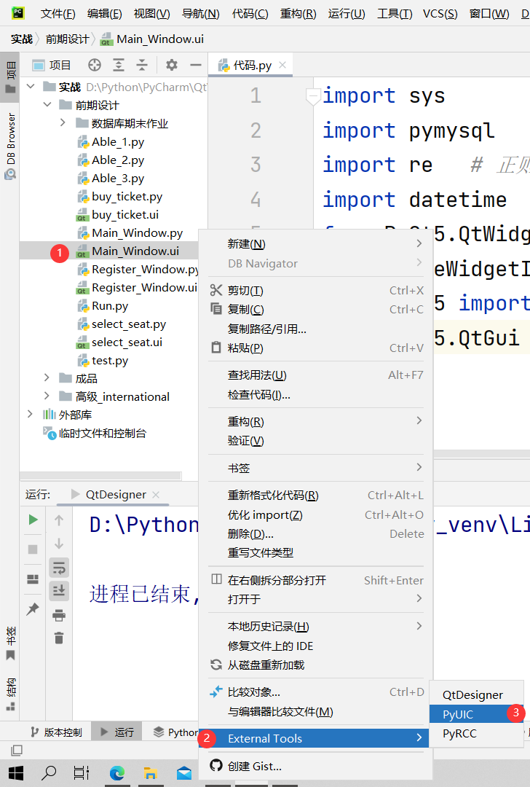对调出的后缀名为.ui的文件进行代码转换，具体操作如下

得到后缀名为.py的文件之后，运行此代码，完成。

## 2.编写数据库代码。

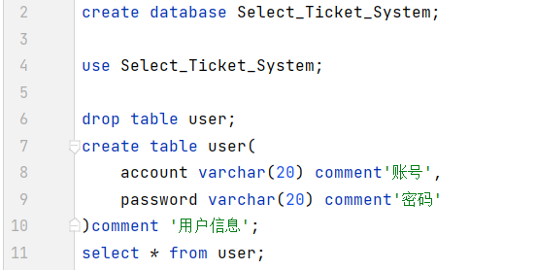以注册用户为例

## 3.PyCharm连接数据库

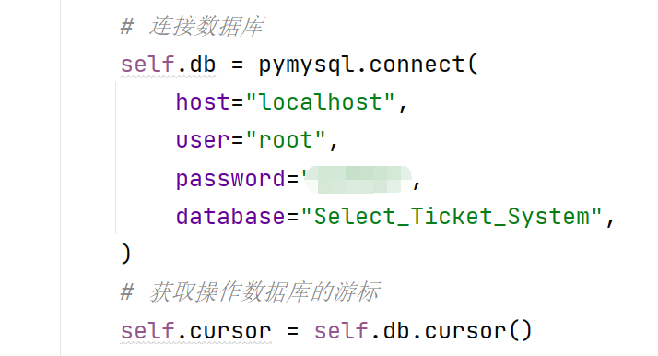

## 4.核心代码

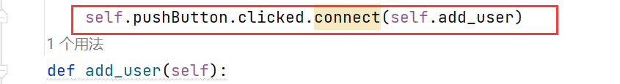（1）槽函数

以上代码的作用：当点击pushButton按钮时调用add_user函数。

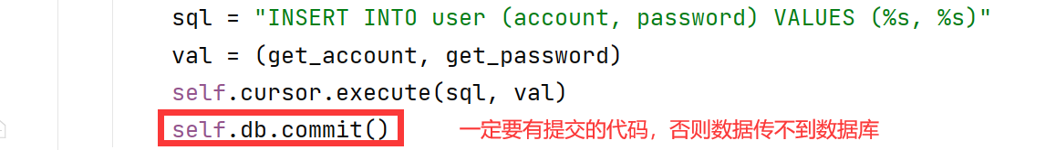

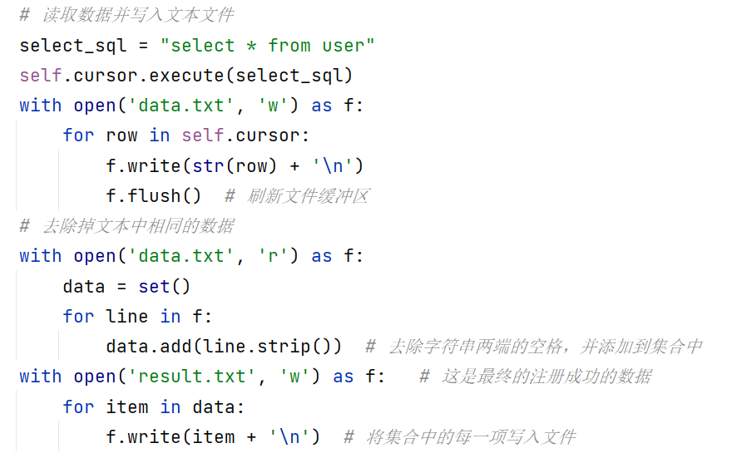（2）将数据库中的数据写入文本。

（3）连接数据库并插入数据